  - Выпуск №8
  - от 19 августа 2014 года

Отдел надзорной деятельности по г. Минусинску и Минусинскому район

- Стр.2-3 Оперативная обстановка
- с пожарами в Красноярском крае
- Стр.4-6 «Берегите свое имущество»
- Стр.7-8 «Огнетушитель может спасти Вам жизнь»
- Стр.9-10 «Сезон уборки урожая
- Стр.11 «Безопасность в школе»
- Стр.12. «Агитационная работа»

2

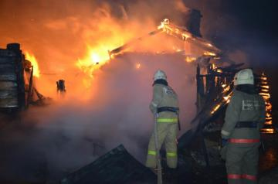в г. Минусинске и Минусинском районе на 19.08.2014г.
Чрезвычайные ситуации -0

Произошло пожаров -110

Лесных пожаров -35

Погибло людей на пожарах - 12

Травмировано на пожарах -19
Отдел надзорной деятельности по г. Минусинску и Минусинскому району

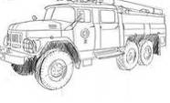3

ЗА 7 МЕСЯЦЕВ:
произошло 2562 пожаров;
погибли на пожарах 164 человека,
из них погибли 9 детей;
получили травмы на пожарах 157 человек,
в том числе травмировано 15 детей

Отдел надзорной деятельности по г. Минусинску и Минусинскому району

4

С наступлением выходных дней увеличивается количество бытовых пожаров. Хотелось бы остановиться на пожарах, происходящих в частных банях.
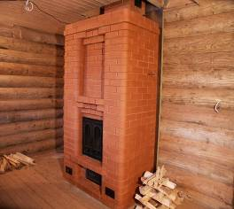По старому русскому обычаю неотъемлемой частью выходных дней является посещение русской бани с крепким паром и веником. И как жаль, когда с таким великим трудом выстроенная баня превращается в угольки. А виноваты часто мы сами. К примеру, растопит хозяин сильно баню и занимается другими делами, а разделка дымовой трубы в месте её прохождения через деревянное перекрытие недостаточная. Тут и до беды недалеко: сухое деревянное перекрытие вспыхивает как порох, и пламя мгновенно перекидывается на всю постройку бани и на близь стоящие надворные постройки. И такое случается нередко.
Пожары этой категории делятся на две группы. Во-первых, причиной возгорания может быть нарушение правил устройства печи. Недостаточные разделки дымовых труб в местах их прохождения через деревянные перекрытия, а также малые отступки, расстояния между стенками печи и деревянным конструкциями перегородок и стен бань – нередко приводят к пожарам. Сюда же можно отнести отсутствие предтопочного листа, в результате чего выпавшие угли воспламеняют пол.
Во-вторых, нарушение правил пожарной безопасности при эксплуатации печи, когда даже при вполне исправном отопительном приборе бывают неприятности. Часто заканчивается пожаром розжиг печей бензином, керосином, и другими легковоспламеняющимися жидкостями, использование дров, длина которых превышает размеры топливника, а также перекаливание печей.
Кроме того, нельзя топить печи с открытыми дверками, сушить на них одежду, дрова и друге материалы.
А чтобы ваши надворные постройки, или дом не попали в сводки пожарной охраны, нужно знать и выполнять простые правила:
Отдел надзорной деятельности по г. Минусинску и Минусинскому району
5
перед началом отопительного сезона печи должны быть проверены и отремонтированы; высота дымовых труб должна быть выше конька кровли не менее чем на 0,5 метра и выше кровли более высоких пристроенных сооружений;
разделка дымовой трубы в месте примыкания к горючим конструкциям должна быть не менее 0,5 метров, а отступ от кирпичной печи до деревянных конструкций не менее 0,32 метра;
своевременно очищайте дымоходы и печи от сажи перед началом, а также в течение всего отопительного сезона не реже одного раза в 3 месяца;
необходимо оборудовать трубу искрогасителем;
своевременно устраняйте трещины в кладке печей и дымоходов;
проверяйте состояние предтопочного листа (прибейте металлический лист размером не менее 0,5 х 0,7 метра);
побелите на чердаках дымовые трубы и стены, в которых проходят дымовые каналы;
высыпайте золу и шлак в отведенное безопасное место и проливайте водой.
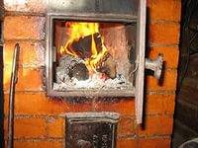При эксплуатации печного отопления запрещается:
- оставлять без присмотра топящиеся печи, а также поручать надзор за ними малолетним детям;
- располагать топливо, другие горючие вещества и материалы на предтопочном листе;
- применять для розжига печей бензин, керосин, дизельное топливо и другие ЛВЖ и ГЖ;
- топить углем, коксом и газом печи, не предназначенные для этих видов топлива;
- перекаливать печи.

В общем, дорогие жители Красноярского края, давайте не будем надеяться на «авось» и побережём своё имущество сами!

Главный специалист ОГПН УНД
майор внутренней службы
Юрий Швалев

Отдел надзорной деятельности по г. Минусинску и Минусинскому району

6

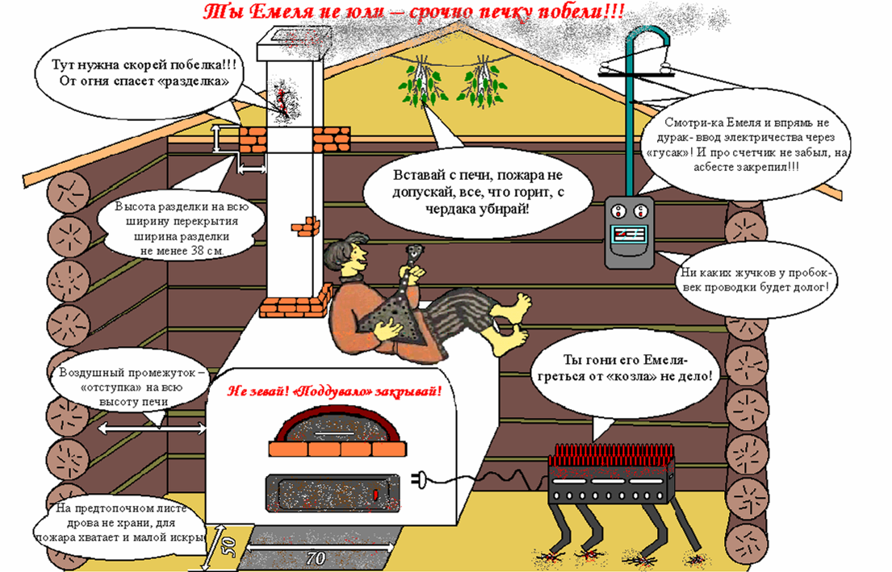

Отдел надзорной деятельности по г. Минусинску и Минусинскому району

7

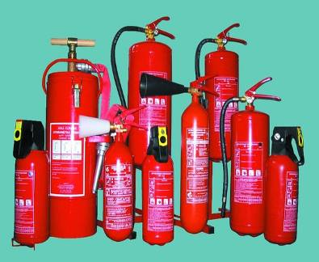Многие из нас об огнетушителе знают только то, что его место в дальнем углу на стене или в багажнике автомобиля. Знаем мы и то, что с помощью этого баллона можно потушить огонь. Но для того чтобы воспользоваться огнетушителем в критической ситуации, этих знаний вовсе недостаточно. Порой мы не знаем ответа даже на самый простой вопрос: а нужен ли нам огнетушитель?
На первый взгляд может показаться, что огнетушитель не нужен вовсе. Висит же он на стене офиса долгие годы невостребованным. Однако это весьма распространенное заблуждение, которое может привести к печальным последствиям. В наше время, когда большинство офисных помещений является частной собственностью, ущерб от пожара ощущают конкретные люди, а не абстрактное государство. Отсутствие элементарных средств пожаротушения существенно бьет по карману. И если продолжать эту мысль, то владельцам квартир, домов и коттеджей огнетушитель также необходим. У каждого из нас есть то, что требует защиты, значит должны быть и специальные средства для этого. Действительно ли эффективен огнетушитель как средство защиты? Не потратим ли мы больше денег на приобретение этого баллона, чем заплатили бы за причиненный пожаром ущерб?
Ответить на этот вопрос поможет элементарный подсчет. Ознакомьтесь с расценками на огнетушители, затем оцените собственное имущество и сравните две эти цифры. Можно смело поспорить, что огнетушитель обойдется вам гораздо дешевле. Смогу ли я или члены моей семьи, или сотрудники моей фирмы воспользоваться огнетушителем в нужный момент? Сам факт наличия огнетушителя не гарантирует защиты от пожара. Необходимо вовремя правильно им воспользоваться. Огнетушитель – не самое сложное устройство в мире. Чтобы правильно им воспользоваться, стоит внимательно, а главное заблаговременно прочитать инструкцию и изучить устройство баллона. Желательно бы и потренироваться в его применении, тогда в критической ситуации огнетушитель действительно спасет имущество, а возможно и жизнь.
Отдел надзорной деятельности по г. Минусинску и Минусинскому району

8
Более того, существуют автоматические огнетушители, которые срабатывают и без участия человека. Какие бывают огнетушители и какой лучше выбрать? Давно ушли в прошлое старые химическо-пенные огнетушители (ОХВП-10). Их сменили порошковые (ОП) и углекислотные (УО), которые отличаются высокой способностью к тушению огня и достаточно эстетичным внешним видом. Это позволяет размещать огнетушители в любом помещении, не опасаясь, что они испортят интерьер. Эти огнетушители необходимо обслуживать только один раз в 5 лет. Внутри порошкового огнетушителя находится специальный порошок, который покрывает очаг пожара и предотвращает приток кислорода к нему. Порошковые огнетушители подходят для использования в производственных, складских помещениях, в гаражах и автомобилях. Они очень эффективны при тушении горючих жидкостей и газов. В жилых зданиях, офисах, архивах и помещениях, где расположены компьютеры, оргтехника и другое ценное оборудование, стоит использовать углекислотные огнетушители. Они отличаются более чистым действием при использовании, так как огнетушащее вещество (углекислота) после тушения испаряется, не оставляя следов.
Государственный пожарный надзор предупреждает: в каждом доме, офисе и салоне автомобиля должны быть огнетушители, которые смогут свести риск возникновения и распространения пожара к минимуму. Приобретая средство пожаротушения, внимательно ознакомьтесь с инструкцией по его применению, предварительно научитесь пользоваться этим устройством. Не используйте огнетушители с истекшим сроком годности!
http://vk.com/Комсомольская Пожарная-Охрана

Отдел надзорной деятельности по г. Минусинску и Минусинскому району

9

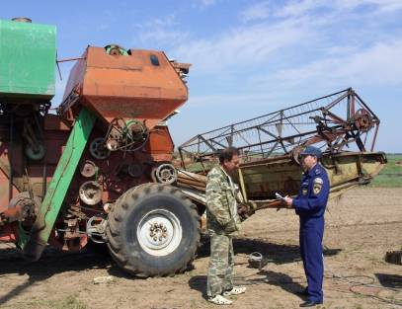В Красноярском крае началась надзорно - профилактическая операция под условным названием «Урожай». Ежегодно она проводится в целях профилактики и недопущения пожаров и последствий от них на объектах приема, переработки, хранения зерна, а также на полях хлебоуборки, на хлебоуборочной технике и других объектах, относящихся к уборочной страде.
Правилами противопожарного режима в РФ установлены обязательные требования пожарной безопасности, которые в период уборочной страды предъявляются к территориям хлебных полей, уборочной технике, а также объектам приема, переработки и хранения зерна.
До начала уборки все задействованные в ней лица должны пройти противопожарный инструктаж, а уборочные агрегаты и автомобили должны быть оснащены первичными средствами пожаротушения (комбайны всех типов и тракторы — двумя огнетушителями, двумя штыковыми лопатами), оборудованы исправными искрогасителями и иметь отрегулированные системы питания, зажигания и смазки. Перед созреванием колосовых хлебные поля в местах их прилегания к лесным и торфяным массивам, степной полосе, автомобильным и железным дорогам должны быть обкошены и опаханы полосой шириной не менее 4метров.
Уборка зерновых должна начинаться с разбивки хлебных массивов на участки площадью не более 50 га. Между участками должны делаться прокосы шириной не менее 8 метров. Скошенный хлеб с прокосов немедленно убирается.
Отдел надзорной деятельности по г. Минусинску и Минусинскому району

10
Посредине прокосов делается пропашка шириной не менее 4 метров. В непосредственной близости от убираемых хлебных массивов площадью более 25 га необходимо иметь наготове трактор с плугом для опашки зоны горения в случае пожара.
Радиаторы двигателей, валы битеров, соломонабивателей, транспортеров и подборщиков, шнеки и другие узлы и детали уборочных машин должны своевременно очищаться от пыли, соломы и зерна.
Хочу предупредить, что в соответствии с пунктом 218 Правил противопожарного режима в РФ, утвержденных постановлением Правительства РФ от 25 апреля 2012 г. №390, «запрещается сжигание стерни, пожнивных остатков и разведение костров на полях», и никаких исключений этот запрет не допускает. Таким образом, сжигание стерни, пожнивных остатков является нарушением требований пожарной безопасности, и влечет в соответствии с ч.1 ст.20.4 КоАП РФ, предупреждение или наложение штрафа на граждан в размере от одной тысячи рублей, на должностных лиц - от шести до двенадцати тысяч рублей, на юридических - от ста пятидесяти тысяч до двухсот тысяч рублей.
Собственники имущества, лица, уполномоченные владеть, пользоваться или распоряжаться имуществом, в том числе руководители и должностные лица организаций в установленном порядке назначенные ответственными за обеспечение пожарной безопасности должны: обеспечивать своевременное выполнение требований пожарной безопасности, предписаний, постановлений и иных законных требований государственных инспекторов по пожарному надзору. Работники организаций, а также граждане должны соблюдать на производстве и в быту требования пожарной безопасности, соблюдать и поддерживать противопожарный режим.
Поэтому, хочу обратиться к жителям г.Минусинска и Минусинского района: будьте предельно осторожны с огнем на любой природной территории. Разъясняйте детям об опасности пожога стерни, пожнивных остатков, сухой травы.
Инспектор ОНД
по г. Минусинску и Минусинскому району
ст. лейтенант вн. службы
Олеся Сосина

Отдел надзорной деятельности по г. Минусинску и Минусинскому району
11

Школа, объединяющая обучающихся и учителей, придает обучению социальный характер, оказывая наиболее глубокое влияние на детей. Привитию учащимся основных навыков пожарной безопасности должно уделяться пристальное внимание, а раздел "Пожарная безопасность в школе" должен изучаться со всей ответственностью. Пожарная безопасность в школе должна строго соблюдаться всеми обучающимися, руководителями, учителями, обслуживающим персоналом и прочими работниками.
Обеспечение пожарной безопасности включает:
- соблюдение нормативно-правовых актов, правил и требований пожарной безопасности, а также проведение противопожарных мероприятий;
- обеспечение образовательного учреждения первичными средствами пожаротушения;
- проведение учебных эвакуаций людей при пожаре;
- перезарядку огнетушителей (в сроки, согласно паспорта) или ремонт при падении давления в огнетушителе ниже допустимого уровня по показаниям манометра;
- защита от пожара электросетей и электроустановок, приведение их в противопожарное состояние;
- поддержание в надлежащем состоянии путей эвакуации и запасных выходов;
- содержание подвальных и чердачных помещений в противопожарном состоянии.
В сентябре 2014 года в образовательных учреждениях города и района в рамках операции «Школа» пройдут занятия по обучению требованиям пожарной безопасности, как с учителями, так и с обслуживающим персоналам, детьми, а также будут проведены практические тренировки по эвакуации учащихся.

Старший инспектор ОНД
по г. Минусинску и Минусинскому району
капитан внутренней службы
О. Шалапутина

Отдел надзорной деятельности по г. Минусинску и Минусинскому району

12

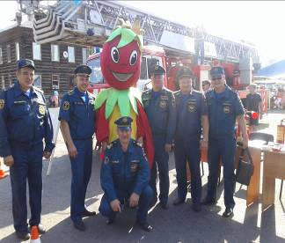В рамках "Месячника безопасности" и сезонной профилактической - операцииоперации " Жилье" в течении месяца должностными лицами ГУ МЧС России по Красноярскому краю, ФГКУ "6 отряд ФПС по Красноярскому краю", ОНД по г. Минусинску и Минусинскому району и сотрудниками ММО ВДПО, МО М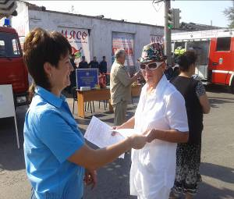ВД РФ «Минусинский» проводится агитационно - разъяснительная работа по пожарной безопасности с населением города и района, в том числе, работа проведена на празднике "Минусинский помидор".
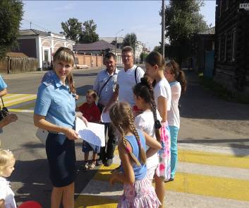

Отдел надзорной деятельности по г. Минусинску и Минусинскому району

13
Номера телефонов, по которым Вы можете задать вопросы по ОБЕСПЕЧЕНИЮ пожарной безопасности:
01 – пожарная охрана
5-15-39 -Отдел надзорной деятельности по
г. Минусинску и Минусинскому району
Наш адрес: 662608,Красноярский край
г. Минусинск ул. Обороны, д. 2, каб. №6
Наш E-mail: ogps6gpn@mchskrsk.ru
Над выпуском работали:
Начальник ОНД по г. Минусинску и Минусинскому району подполковник внутренней службы Перепелкин Д.А.
Старший инспектор ОНД по г. Минусинску и Минусинскому району капитан внутренней службы Шалапутина О.В.

Выпускается бесплатно.  Тираж 999 экз. | №8 от 19 августа 2014года | Выпускается территориальным отделом  надзорной деятельности по г. Минусинску и Минусинскому району.  Адрес: Красноярский край г. Минусинск  ул. Обороны, 2 т.5-15-39  E-mail: ogps6gpn@mchskrsk.ru

Отдел надзорной деятельности по г. Минусинску и Минусинскому району

